**Quản lý source**

**Tuần 1**

* Tạo respository để quản lý source.

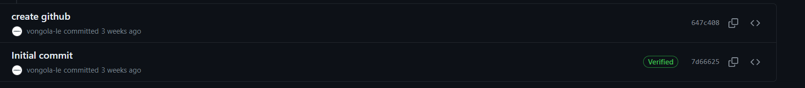

**Tuần 2**

* Phân chia layout đã thiết kế ở **Tuần 1** cho các thành viên để tiến hành xây dựng giao diện.





* Sau khi đã xây dựng xong giao diện, tiến hành gộp giao diện để hoàn thành deadline Tuần 2.

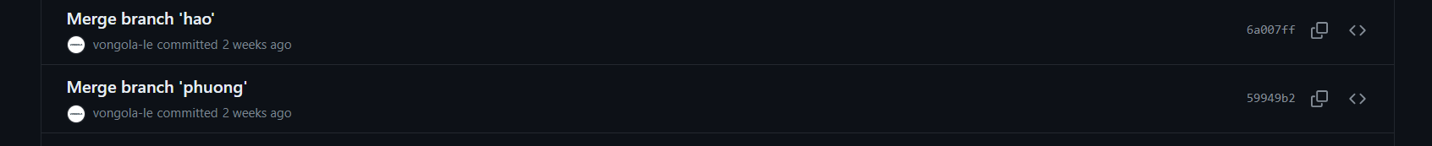

**Tuần 3**

* Xử lý dữ liệu Server.



* Dữ liệu local.



* Sau khi xử lý xong tiến hành bước cuối cùng là gộp lại để đưa ra sản phẩm final.

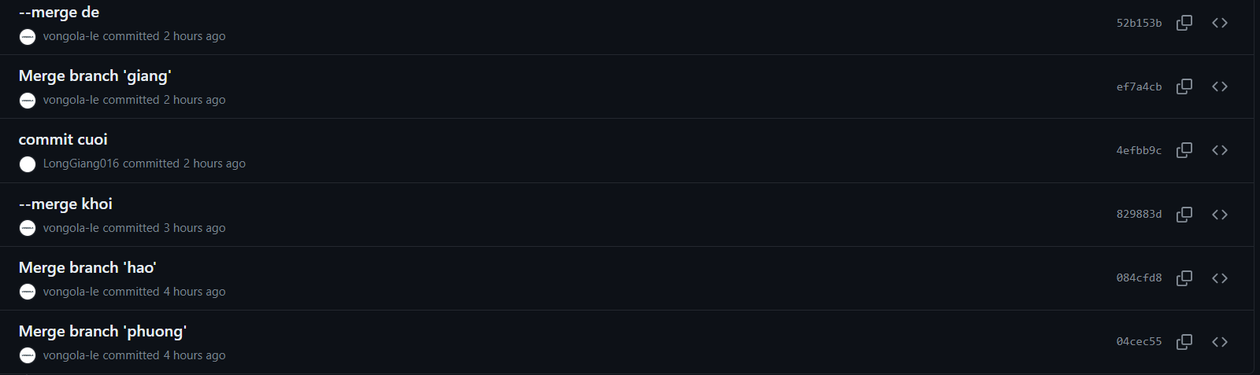

* **Tổng lượt commit sau 3 tuần**

